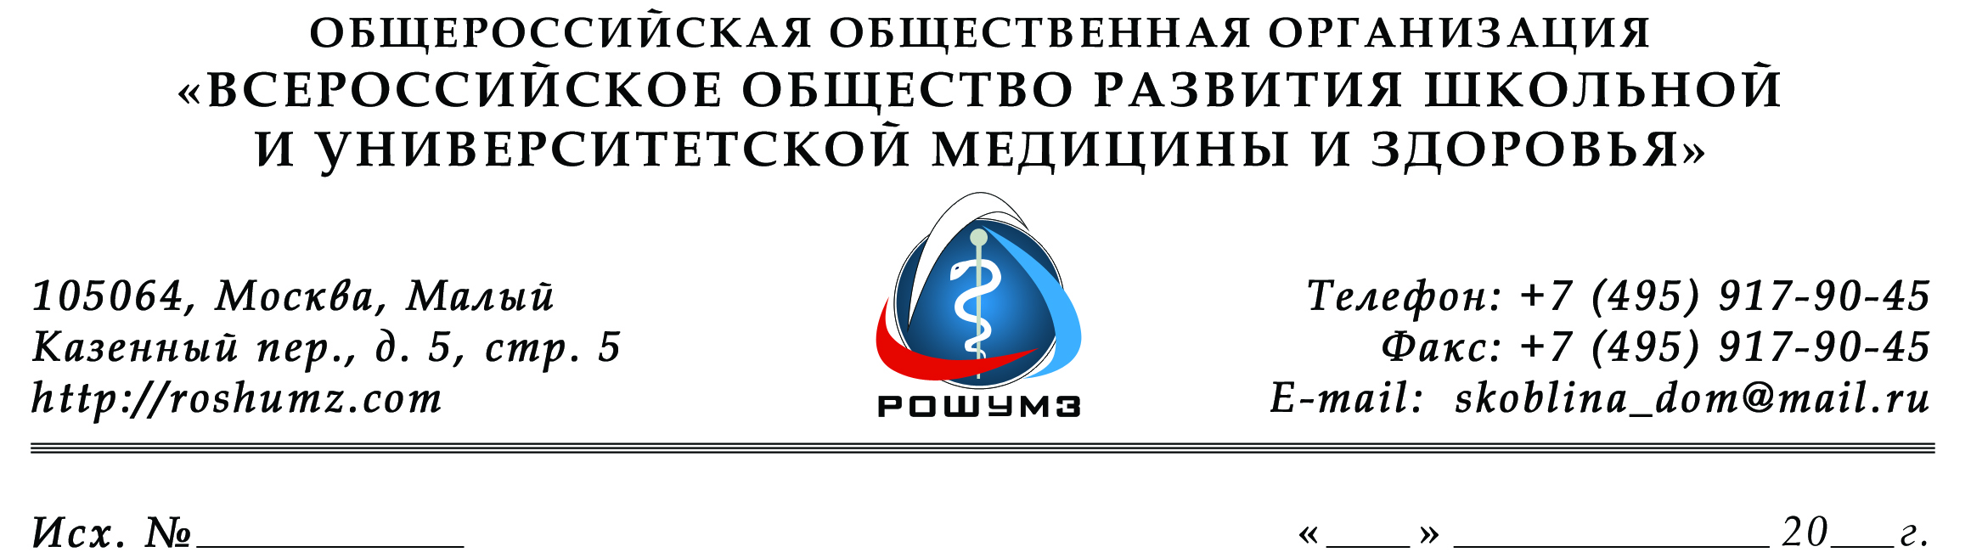

ПРОТОКОЛ № 20
Заседания
ПРЕЗИДИУМА РОШУМЗ

19 декабря 2014 г.

Москва

П р и с у т с т в у ю т:

Кучма В.Р., Александрова И.Э., Гончарова Г.А., Горелова Ж.Ю., Жамлиханов Н.Х., Рапопорт И.К., Мингазова Э.Н., Седова А.С., Скоблина Н.А., Степанова М.И., Сухарева Л.М., Шубочкина Е.И., Чубаровский В.В., Макарова А.Ю., Вирабова А.Р., Ямщикова Н.Л., Ануфриева Е.В., Бобошко И.Е., Жданова Л.А. (19 человек).
Принимали участие в заседании с помощью интернет-трансляции (http://www.ustream.tv/channel/niigd): Милушкина О.Ю. (Москва), (Новосибирск) - 7 человек.

Заседание правомочно

П О В Е С Т К А Д Н Я:
- Рассмотрение Федеральных рекомендаций оказания первичной медико-санитарной помощи обучающимся:
- Гигиеническая оценка напряженности учебной деятельности обучающихся (докл. Александрова И.Э.)
- Алгоритм разработки индивидуального плана профилактических и оздоровительных мероприятий обучающемуся (Жданова Л.А., Бобошко И.Е.)
- Оценка и коррекция медико-психологической адаптации несовершеннолетних к образовательной организации, процесса обучения и воспитания (Гончарова Г.А.)
- Профилактика психических расстройств и расстройств поведения (класс V МКБ-10) обучающихся (Чубаровский В.В.)
- Профилактика болезней системы кровообращения (класс IX МКБ-10) обучающихся. (Звездина И.В.)
- Медицинский допуск несовершеннолетних к пребыванию в организациях отдыха (Седова А.С.)
- Алгоритм организации и обеспечение лабораторного контроля за соблюдением санитарно-гигиенических требований к условиям и организации воспитания и обучения в образовательных организациях (докл. Макарова А.Ю.)

- Рассмотрение на заседании Президиума РОШУМЗ методических документов:
- Методических рекомендаций: Оценка здоровьесберегающей деятельности сельской школы (Рапопорт И.К.)
- Примерный рацион питания (меню) для детей из числа коренного населения Крайнего Севера, постоянно находящихся и обучающихся в школах-интернатах и детских домах ЯНАО (Горелова Ж.Ю.)

***

СЛУШАЛИ:
- План подготовки Федеральных рекомендаций оказания первичной медико-санитарной помощи обучающимся в 2015 г. (Кучма В.Р.)

ПОСТАНОВИЛИ:
  - План подготовки Федеральных рекомендаций оказания первичной медико-санитарной помощи обучающимся в 2015 г.
  - Привлекать к разработке Федеральных рекомендаций оказания первичной медико-санитарной помощи обучающимся научные школы и кафедральные коллективы субъектов РФ.
ГОЛОСОВАНИЕ – единогласно

***

СЛУШАЛИ:
- Рассмотрение Федеральных рекомендаций оказания первичной медико-санитарной помощи обучающимся:
- Гигиеническая оценка напряженности учебной деятельности обучающихся (докл. Александрова И.Э.)

ПОСТАНОВИЛИ:
  - Утвердить Федеральные рекомендации «Гигиеническая оценка напряженности учебной деятельности обучающихся».
ГОЛОСОВАНИЕ – единогласно

***

СЛУШАЛИ:
- Алгоритм разработки индивидуального плана профилактических и оздоровительных мероприятий обучающемуся (Бобошко И.Е.)

ПОСТАНОВИЛИ:
  - Утвердить Федеральные рекомендации «Алгоритм разработки индивидуального плана профилактических и оздоровительных мероприятий обучающемуся» с необходимыми дополнениями и замечаниями.
ГОЛОСОВАНИЕ – единогласно

***

СЛУШАЛИ:
- Оценка и коррекция медико-психологической адаптации несовершеннолетних к образовательной организации, процесса обучения и воспитания (Гончарова Г.А.)

ПОСТАНОВИЛИ:
  - Доработать Федеральные рекомендации «Оценка и коррекция медико-психологической адаптации несовершеннолетних к образовательной организации, процесса обучения и воспитания», внести необходимые исправления, разработать учетные формы для медицинского персонала образовательных организаций.
    - Представить доработанные протокол на заседании рабочей группы Профильной комиссии по гигиене детей и подростков в январе 2015 г.
ГОЛОСОВАНИЕ – единогласно

***

СЛУШАЛИ:
- Профилактика психических расстройств и расстройств поведения (класс V МКБ-10) обучающихся (Чубаровский В.В.)

ПОСТАНОВИЛИ:
  - Утвердить Федеральные рекомендации «Профилактика психических расстройств и расстройств поведения (класс V МКБ-10) обучающихся» с необходимыми дополнениями и замечаниями.
ГОЛОСОВАНИЕ – единогласно

***

СЛУШАЛИ:
- Медицинский допуск несовершеннолетних к пребыванию в организациях отдыха (Седова А.С.)

ПОСТАНОВИЛИ:
  - Утвердить Федеральные рекомендации «Медицинский допуск несовершеннолетних к пребыванию в организациях отдыха» с необходимыми дополнениями.
ГОЛОСОВАНИЕ – единогласно

***

СЛУШАЛИ:
- Алгоритм организации и обеспечение лабораторного контроля за соблюдением санитарно-гигиенических требований к условиям и организации воспитания и обучения в образовательных организациях (Макарова А.Ю.)

ПОСТАНОВИЛИ:
  - Отклонить Федеральные рекомендации «Алгоритм организации и обеспечение лабораторного контроля за соблюдением санитарно-гигиенических требований к условиям и организации воспитания и обучения в образовательных организациях».
ГОЛОСОВАНИЕ – единогласно

***

СЛУШАЛИ:
- Рассмотрение на заседании Президиума РОШУМЗ Методических рекомендаций: Оценка здоровьесберегающей деятельности сельской школы (Рапопорт И.К.)

ПОСТАНОВИЛИ:
  - Утвердить методические рекомендации «Оценка здоровьесберегающей деятельности сельской школы».
ГОЛОСОВАНИЕ – единогласно

***

СЛУШАЛИ:
- Рассмотрение на заседании Президиума РОШУМЗ Методических рекомендаций: Примерный рацион питания (меню) для детей из числа коренного населения Крайнего Севера, постоянно находящихся и обучающихся в школах-интернатах и детских домах ЯНАО (Горелова Ж.Ю.)

ПОСТАНОВИЛИ:
  - Утвердить методические рекомендации «Примерный рацион питания (меню) для детей из числа коренного населения Крайнего Севера, постоянно находящихся и обучающихся в школах-интернатах и детских домах ЯНАО».
ГОЛОСОВАНИЕ – единогласно

***

Председатель Общества,
член-корр. РАН
В.Р. Кучма

Генеральный секретарь Общества,
д.м.н.
Н.А. Скоблина

